Программа рекламного тура по Западной Украине
06.04.2020-11.04.2020 (6 дней / 5 ночей)
1 день |  | 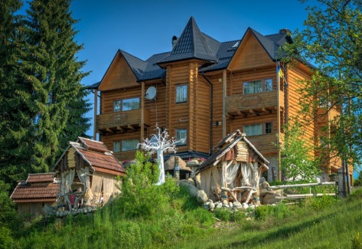  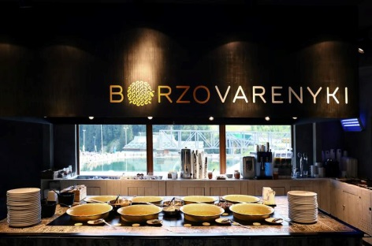  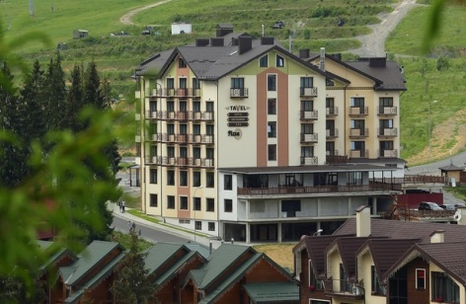  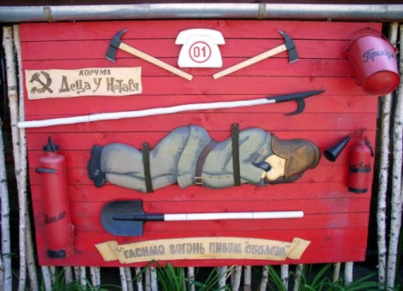  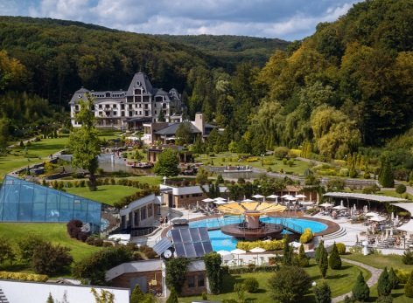
06.04.2020 | 09:00 – прибытие на вокзал в г.Ивано-Франковск.
 | Трансфер Ивано-Франковск - Буковель (около 96 км)
 | Прибытие в Буковель. Осмотр отельной базы: "История", "Старая Правда", "GasthauS", "F&B Spa Resort (ex. Fomich Hotel)", "Skilandhaus".
 | Обед в ресторане "Борзовареники".
 | Продолжение осмотра отельной базы: ТК "Буковель", отель "Тавель".
 | Размещение в отеле "Тавель", свободное время.
2 день | ночлег
07.04.2020 | Завтрак, освобождение номеров.
 | Осмотр отельной базы: "VIP резиденция", "Ганц & Spa", "Редисон Блу резорт".
 | Трансфер с.Паляница (Ивано-Франковская обл.) - г. Ужгород (около 279 км).
 | обед в колыбе-музее "Центр Европы".
Посещение ресторана "Деца у Нотаря".
(ужин за свой счет по меню, средний чек 150-200 грн).
 | Трансфер Ужгород - с. Нижнее Солотвино (17 км).
 | Размещение в санаторном комплексе "Деренивская Купель".
3 день | ночлег
08.04.2020 | Завтрак, освобождение номеров.
 | Осмотр СК "Деренивская Купель".
 | Трансфер с. Нижнее Солотвино - п.Поляна (Закарпатская обл.) (около 56 км).
 | Осмотр ГК «Фантазия».
 | Мини-презентация сети отелей «Рейкардц» кофе-брейк.
 | Осмотр отеля "Рейкардц Поляна"
 | Отдых в СПА и бассейне.
 | Трансфер п. Поляна - Нелипыно (около 16 км)
 | Прибытие в п. Нелипыно, размещение в отеле "Затишок".
 | Презентация отельно-ресторанного комплекса.
 | Ужин-дегустация.
4 день | ночлег
09.04.2020 | 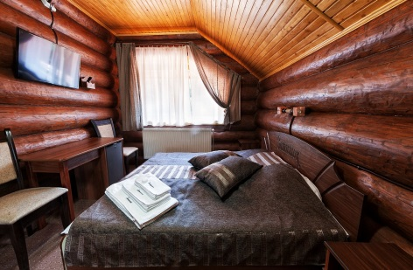  Завтрак, освобождение номеров.
 | Трансфер п. Нелипыно (Закарпатская обл.) - п.Славское (Львовская обл.) – (около 87 км.).
 | По дороге обед в бистро-кафе "Перевал".
 | Прибытие в Славское, осмотр отельной базы: "Двор Княжеской Короны", пансионат "Жемчужина Карпат", пансионат "Славский", "Терем".
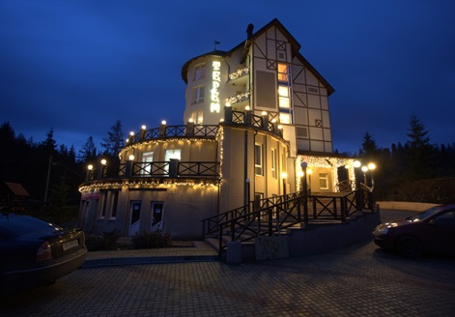
Размещение в отеле "Терем".
 | Ужин.
5 день | ночлег
10.04.2020 | Завтрак, освобождение номеров.
 | Трансфер пгт. Славское - г. Моршин (около 77 км)
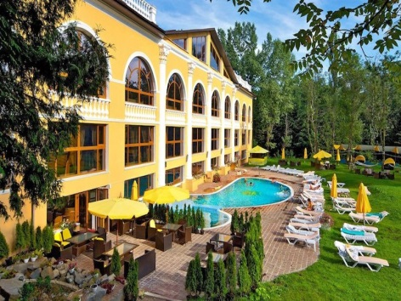
Осмотр санаторной базы: "Мраморный дворец", "Лаванда", "Днестр".
 | Обед в одном из санаториев.
 | Трансфер г. Моршин - г. Трускавец (около 49 км).
 | Осмотр санаторной базы: "Лесная песня", "Royal Medical Cezar", "Royal Promenad Hotel", "Royal Spa Geneva", "Royal Grand Hotel & Spa".
 | Размещение в отеле "Royal Grand Hotel & Spa".
6 день | свободное время, ночлег
11.04.2020 | 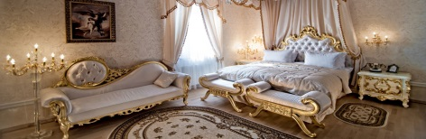  Освобождение номеров
 | Завтрак в санатории "Весна"
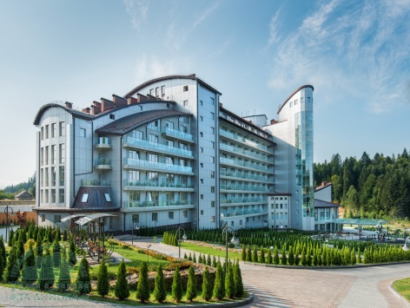
Осмотр санаторной базы: "Весна", "Шале Грааль", "Mirotel Resort & SPA", "Риксос Прикарпатья", "Шахтер", "Карпаты".
 | Трансфер Трускавец - Сходница (около 23 км).
 | Отельный комплекс "Три сына и дочь".
 | Обед в комплексе "Три сына и дочь".
 | Осмотр ЛОК "Санта Мария".
 | Трансфер Сходница - Львов (ж/д вокзал) (около 111 км). Отъезд самостоятельно.

Стоимость на 1 участника тура: 3250 грн
В стоимость входит: проезд автобусом по маршруту, проживание в отелях (2-местное размещение), питание согласно программы (5 завтраков, 5 обедов, 2 ужина, кофе-брейк), транспортное обслуживание по программе, отдых в СПА – центре отеля «Рейкардц Поляна» 2 часа.
В стоимость не входит: проезд до Ивано-Франковска, проезд из Львова, личные расходы, страховка.

Туроператор оставляет за собой право изменять программу, не меняя объема предоставляемых услуг.
Туристический сбор оплачивается при заселении. При наличии командировочного листа, туристический сбор не оплачивается.
При себе необходимо иметь гражданский паспорт, визитки.

